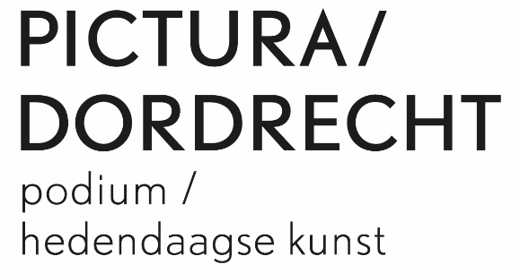

Kunstlievend lid iets voor u?
Pictura is een eigentijdse kunstinstelling en biedt een dynamische, levendige ruimte voor hedendaagse kunst. In de drie tentoonstellingszalen tonen we eigentijdse beeldende kunst van professionele kunstenaars uit binnen en buitenland. Een ontmoetingsplek voor een in kunst geïnteresseerd publiek.

Het Pictura lidmaatschap brengt een aantal voordelen met zich mee:
- Uitnodigingen voor alle tentoonstellingen en activiteiten
- Drie keer per jaar het PICTURAblad, een divers blad gericht op ontmoeting, presentatie, debat, reflectie en intellectuele uitdagingen. Een blad met bijdragen over de geschiedenis van het Dordrechtse kunstleven en gebeurtenissen in de actuele artistieke omgeving.
- 10% korting op alle kunstaankopen voortkomend uit door PICTURA georganiseerde exposities.

De contributie is €75,- per jaar. Het bedrag is over te maken op IBAN NL87 INGB 0000 494706 onder vermelding van Contributie en uw naam.

Wilt u graag kunstlievend lid worden van Teekengenootschap PICTURA? Vul dan onderstaand formulier in.
Naam : ..........................................................................................................................
Adres : ..........................................................................................................................
Postcode / woonplaats : ..........................................................................................................................
Telefoon / mobiel : ..........................................................................................................................
Email : ..........................................................................................................................
Het formulier kunt u inleveren bij één van onze medewerkers of u kunt het mailen naar: info@pictura.nl
Dank voor uw aanmelding en tot ziens in PICTURA!

